|  |  |  |
| --- | --- | --- |
| **Data** | **Histórico** | **Autor** |
| 21/03/2015 | Criação do documento | Ana Paula Ferreira Queiroz |

# [DESENV] – Cadastro de Produtos

**Identificação do Produto / Visão Geral / Finalidade**

Criar a tela de cadastro de produtos.

**Localização no Sistema**

Esta rotina deverá estar disponível em MENU/Gestão/Produtos/Produtos.

**Dados para Implementação**

**[Pesquisa de Produtos]**

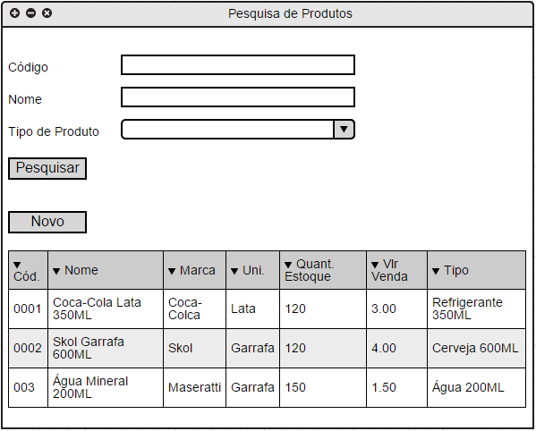

* O título da tela deverá ser “Pesquisa de Produtos”.
* Abaixo deverá ter o painel “Filtro de pesquisa”.

**Filtros de Pesquisa**

* **Código:** Campo com tamanho máximo de 10 caracteres.
* **Nome:** Campo com tamanho máximo de 100 caracteres
* **Tipo de Produto:** ComboBox contendo os tipos de produtos cadastrados.

**Grid**

* **Código:** Exibir o Id do produto.
* **Nome:** Exibir o Nome do produto.
* **Marca:** Exibir a Marca do produto.
* **Unidade:** Exibir a unidade do produto.
* **Quantidade Estoque:** Exibir a quantidade do produto no estoque.
* **Valor da Venda:** Exibir o valor da venda do produto.
* **Tipo:** Exibir o tipo do produto.

**Botões:**

* **Botão Pesquisar:** Deverá exibir as informações de acordo com os filtros preenchidos. Se não houver filtros preenchidos, o sistema exibirá todas as informações do tipo selecionado.
* **Novo:** Deverá chamar a tela de Cadastro de Produtos

**[Cadastro de Produtos]**

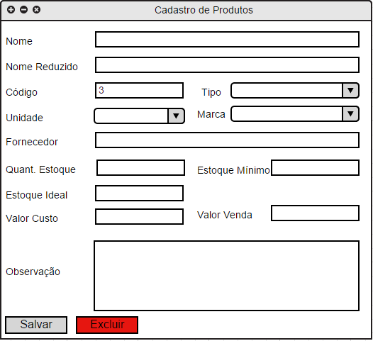

* **Nome:** [Campo obrigatório]. Campo texto com tamanho máximo de 100 caracteres.
* **Nome Reduzido:** [Campo obrigatório]. Campo texto com tamanho máximo de 50 caracteres.
* **Código:** [Campo obrigatório]. Campo numérico com tamanho máximo de 100 caracteres sugerido pelo sistema.
* **Tipo:** [Campo Obrigatório]. ComboBox contendo todos os tipos de produtos.
* **Unidade:** [Campo Obrigatório]. ComboBox contendo as medidas de unidade.
* **Marca:** [Campo Obrigatório]. ComboBox contendo todas as marcas dos produtos.
* **Fornecedor:** [Campo Obrigatório]. Combobox contendo todos os fornecedores cadastrados no sistema.
* **Quantidade Estoque**:[Somente Leitura] Campo numérico com tamanho máximo de 3 dígitos.
* **Estoque Mínimo:** [Somente Leitura]Campo numérico com tamanho máximo de 3 dígitos.
* **Estoque Ideal**:[Somente Leitura]Campo numérico com tamanho máximo de 3 dígitos.
* **Valor Custo:** [Aplicar Máscara]. Campo numérico com tamanho máximo de 5 caracteres.
* **Valor Venda:** [Aplicar Máscara].Campo numérico com tamanho máximo de 5 caracteres.
* **Observação:** Área de texto, alfanumérico, com tamanho máximo de 100 caracteres.

**Regras:**

* **Botão Salvar:** Quando acionado, deverá salvar o cadastro. Exibir a mensagem:
  + *[Mensagem – “Produto cadastrado com sucesso!”].*

Não permitir salvar caso campos obrigatórios estejam em branco. Exibir mensagem:

* + [Mensagem – “*Campos obrigatórios não preenchidos*” - nome dos campos não preenchidos -].

Caso exista erro no preenchimento dos campos. Exibir mensagem:

* + [Mensagem – “*Erro ao cadastrar produto!* -].
* **Botão Excluir:** Excluir o cadastro. Exibir a mensagem:
  + *[Mensagem – “Confirma exclusão do produto? Sim, Não”].*
* **Quantidade Estoque:** Deverá ser preenchido pelo sistema, apenas com exibição em tela.
* **Estoque Mínimo:** Deverá ser preenchido pelo sistema, apenas com exibição em tela.
* **Estoque Ideal:** Deverá ser preenchido pelo sistema, apenas com exibição em tela.

# [DESENV] – Tipo de Produtos

**Localização no Sistema**

Esta rotina deverá estar disponível em MENU/Gestão/Produtos/Tipo de Produtos.

**Dados para Implementação**

**[Pesquisa de Tipo de Produtos]**

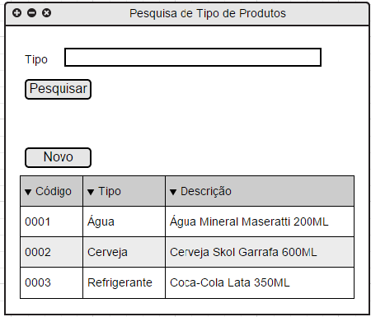

* **Tipo:** Campo alfanumérico com tamanho máximo de 100 caracteres.

**Grid**

* **Código:** Exibir o Id do produto.
* **Tipo:** Exibir o Tipo do produto.
* **Descrição:** Exibir a Descrição do produto.

**Botões:**

* **Botão Pesquisar:** Deverá exibir as informações de acordo com os filtros preenchidos. Se não houver filtros preenchidos, o sistema exibirá todas as informações do tipo selecionado.
* **Novo:** Deverá chamar a tela de Cadastro de tipo de produto.

**[Cadastro de Tipo de Produto]**

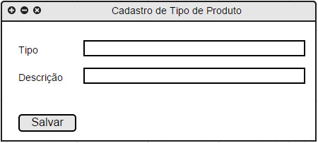

* **Tipo:** Campo alfanumérico com tamanho máximo de 100 caracteres.
* **Descrição:** Campo alfanumérico com tamanho máximo de 100 caracteres.

**Regras:**

* **Botão Salvar:** Quando acionado, deverá salvar o cadastro. Exibir a mensagem:
  + *[Mensagem – “Tipo de produto cadastrado com sucesso!”].*

Não permitir salvar caso campos obrigatórios estejam em branco. Exibir mensagem:

* + [Mensagem – “*Campos obrigatórios não preenchidos*” - nome dos campos não preenchidos -].